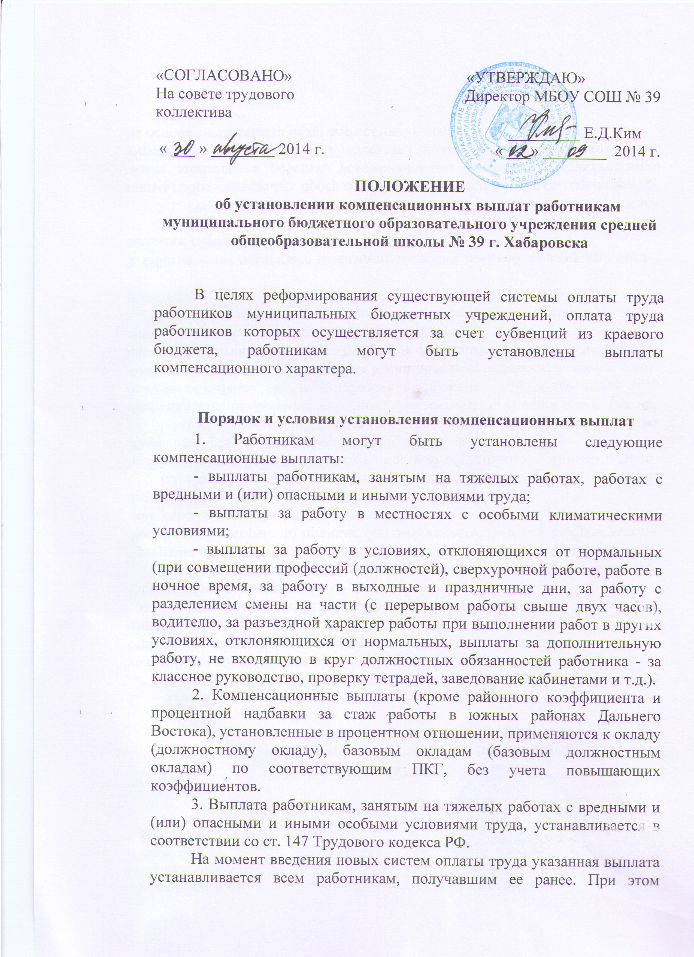

работодатель – директор школы, принимает меры по проведению аттестации рабочих мест с целью разработки и реализации программы действий по обеспечению безопасных условий и охраны труда.
Если по итогам аттестации рабочее место признается безопасным, то осуществление указанной выплаты не производится.
4. К заработной плате работников Школы выплачиваются:
- районный коэффициент за работу в южных районах Дальнего Востока в размере 30 %;
- процентные надбавки за стаж работы в организациях, расположенных в южных районах Дальнего Востока, в размерах, установленных нормативными актами Российской Федерации и Хабаровского края.
5. Выплаты за работу в условиях, отклоняющихся от нормальных (при совмещении профессий (должностей), сверхурочной работе, работе в ночное время, за работу в выходные и нерабочие праздничные дни, за работу с разделением смены на части (с перерывом работы свыше двух часов) и при выполнении работ в других условиях, отклоняющихся от нормальных) устанавливаются в соответствии с законодательством Российской Федерации.
5.1. Размер компенсационных выплат за совмещение профессий (должностей), за расширение зон обслуживания, за увеличение объема работы или исполнение обязанностей временно отсутствующего работника без освобождения от работы, определенной трудовым договором, и срок, на который она устанавливается, определяется по соглашению сторон трудового договора, с учетом содержания и объема дополнительной работы.
5.2. Порядок и размеры доплат за работу, не входящую в круг должностных обязанностей, но непосредственно связанную с образовательным процессом: проверка письменных работ, заведование кабинетом, учебной мастерской, лабораторией, руководство предметными, цикловыми и методическими комиссиями, классное руководство и др. устанавливаются локальным актом с учетом содержания и объема дополнительной работы, а также обеспечения указанных выплат финансовыми средствами.
5.3. Доплата за работу в ночное время производится работникам за каждый час работы в ночное время.
Ночным считается время с 22 часов до 6 часов.
Размер доплаты – 35 % процентов части оклада (должностного оклада), ставки заработной платы за час работы работника.
Расчет доплаты за часы работы в ночное время определяется с учетом оклада (должностного оклада) работника и среднемесячного количества рабочих часов в соответствующем календарном году в зависимости от продолжительности рабочей недели, устанавливаемой работнику.
5.4. Доплата за работу в выходные и нерабочие праздничные дни производится работникам, привлекавшимся к работе в выходные и нерабочие праздничные дни.
Размер доплат составляет:
- не менее одинарной дневной ставки сверх оклада (должностного оклада) при работе полный день, если работа в выходной или нерабочий праздничный день производилась в пределах месячной нормы рабочего времени, и в размере не менее двойной дневной ставки сверх оклада (должностного оклада), если работа производилась сверх месячной нормы рабочего времени;
- не менее одинарной части оклада (должностного оклада) сверх оклада (должностного оклада) за каждый час работы, если работа в выходной или нерабочий праздничный день производилась в пределах месячной нормы рабочего времени, и в размере не менее двойной части оклада (должностного оклада) сверх оклада (должностного оклада) за каждый час работы, если работы производилась сверх месячной нормы рабочего времени.
По желанию работника, работавшего в выходной или нерабочий праздничный день, ему может быть предоставлен другой день отдыха. В этом случае работа в выходной или нерабочий праздничный день оплачивается в одинарном размере, а день отдыха оплате не подлежит.

5.5. Повышенная оплата сверхурочной работы составляет за первые два часа работы не менее полуторного размера, за последующие часы - двойного размера в соответствии со ст. 152 Трудового кодекса РФ.
По желанию работника сверхурочная работа вместо повышенной оплаты может компенсироваться предоставлением дополнительного времени отдыха, но не менее времени, отработанного сверхурочно.

ПОКАЗАТЕЛИ и КРИТЕРИИ
установления выплат
компенсационного характера

1. Административно – управленческий персонал

1.Заместитель директора по воспитательной работе, учебно - воспитательной работе

№ п/п | Показатель (составляющие) | Оценка  (%)
1 | Ведение мониторинга КМПО. Работа на проекте Дневник.ру | 200 %
2 | За работу в режиме эксперимента | 50%
3 | За руководство музеем школы | 50%
4 | За руководство творческими объединениями учащихся | 160%

2.Заместитель директора по административно- хозяйственной работе.

№ п/п | Показатель (составляющие) | Оценка  (%)
1 | За увеличение объема работы связанных с проведением ремонтных работ в учреждении | 50%
2 | За разъездной характер работы | 25%
3 | За организацию охраны труда и техники безопасности по школе | 50%

3.Учителя

 |  | Показатели | макс. оценка  в %
1. | За проверку тетрадей |  | До 15 %
2 | За заведование кабинетами, мастерскими |  | До 20 %
3. | За работу с методическим объединением |  | До 100 %
5 | За организации питания |  | 100 %
7 | За внеклассную работу с учащимися |  | До 150 %
8 | За руководство проектно-исследовательской деятельностью учащихся |  | До 200 %
9 | Выполнение работ по сопровождению функционирования официального сайта |  | До 40 %
10 | Организация каникулярного отдыха учащихся |  | До 70 %

4. Заведующий библиотекой, библиотекарь
№ п/п | Показатели | Оценка  (%)

1 | За библиотечный фонд | 150%
2. | За учебный фонд | 100%

5. Секретарь-машинистка, лаборант

№ п/п | Показатель (составляющие) | Оценка

1 | За оформление документов в городской архив | 50%
2 | За оформление мед полисов на работников и учащихся школы | 75%
3 | За оформление списков льготных профессий в пенсионный фонд | 50 %
4 | За кадровую работу | 100%
5 | За печатание и размножение инструкций, положений , методической документации | 25%
6. | Обслуживание компьютерной техники | 100%
7. | Сохранность оборудования в кабинете | 100%
8. | Обеспечение требований безопасности и охраны труда | 150 %

6. Обслуживающий персонал

Рабочий(слесарь)
№ п/п | Показатель (составляющие) | Оценка  (%)

1 | За текущий ремонт сантехнического оборудования | 100%
2 | За работу в выходные, праздничные дни | 100%
3 | За увеличение объема работ, связанных с проведением ремонтных работ в школе | 100%
Рабочий (злектрик)
№ п/п | Показатель (составляющие) | Оценка  (%)

5 | За проведение внеплановой проверки и ремонт электрической сети, установка и замена | 200%
6 | За работу в выходные, праздничные дни | 100 %

сторож

№ п/п | Показатель (составляющие) | Оценка  (%)

9 | За сложность в охране в ночное время , в выходные, праздничные дни | 150%

Вахтер, гардеробщик

№ п/п | Показатель (составляющие) | Оценка  (%)

10 | За сложность и напряженность в работе в две смены.  (обеспечение порядка на территории школы) | 150 %
11. | За подачу звонков. | 50%
12. | За дежурство при проведении дополнительных мероприятий с детьми во внеурочное время. | 50%

Дворник

№ п/п | Показатель (составляющие) | Оценка  (в руб.)

13 | За дополнительную работу в осеннее -зимний период | 100%
14 | За побелку деревьев и промывку мусорных контейнеров | 50 %
15 | За озеленение и благоустройство школьного двора | 50%

Уборщик служебных помещений
№ п/п | Показатель (составляющие) | Оценка  (в руб.)

16 | За работу с вредными и опасными условиями труда. за многократное мытье полов (после каждой перемены), ежедневную протирку стен, оконных рам. | 200%
17 | За увеличение объема работ связанное с погодными условиями | 100 %

7. Программист

№ п/п | Показатель (составляющие) | Оценка  (в руб.)

1 | Организация работы по повышению знаний учителей в области информационных технологий | 100 %
2 | Выполнение монтажно-сетевых работ, мелкий ремонт компьютерной техники | 200 %

